ctaLSTM_V2_20161227_fengzp_test005_Report

一、交易日志截图：
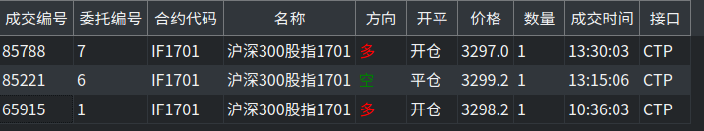

二、所持资金额截图：
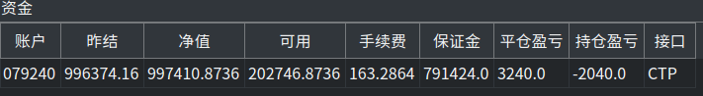
备注：策略中写的14:59分强制平仓，但没有及时卖出导致未能平仓。为保险起见，已改为14:55分强制平仓。

三、统计事项：
1.日交易次数： 共1笔。
详细交易过程：
（1）买多，胜1个点

2.日交易胜率：1笔中赢了1笔，胜率为100%.
3.日内交易累积胜点数：1
日内交易点数总计：胜1

四、行情交易过程：
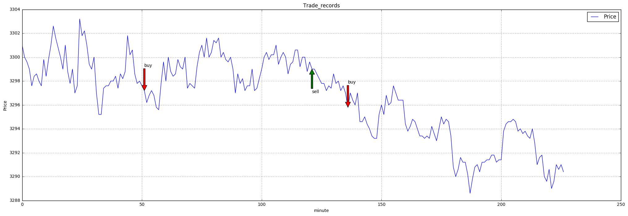

五、交易成败原因：
新的预测模型还没有训练好，现在用的模型分类有误，导致预测效果不好。

六、优化和改进目标：
新的模型已经调好，正在训练。训练好就可以使用了。

